Міністерство освіти і науки України

Національний університет «Львівська політехніка»

Кафедра систем штучного інтелекту



**Звіт**

про виконання

**розрахункової роботи**

***з дисципліни***

«Мови та парадигми програмування»

***Виконала:***

студентка групи ШІ - 12

Янків Олеся Володимирівна

# **Тема роботи:**

Підведення підсумків курсу з дисципліни «Мови та парадигми програмування».

# **Мета роботи:**

Виконання поставлених завдань, використовуючи знання набуті протягом навчального семестру.

# **Виконання роботи:**

## **1. Опрацювання завдання**

## **Завдання 1 (19 варіант).** Розробити лінійний алгоритм для розв’язання

## задачі.

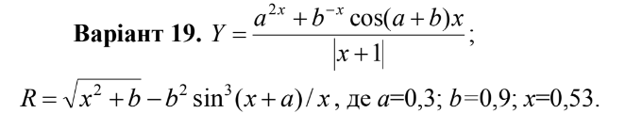

**Завдання 2 (12 варіант).** Розробити алгоритм, що розгалужується для

розв’язання задачі відповідного варіанту.

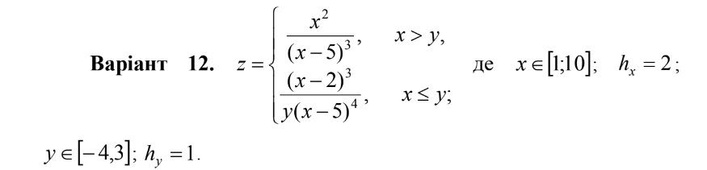

**Завдання 3 (7 варіант).** Написати програму згідно відповідного варіанту.

**Задача 1**

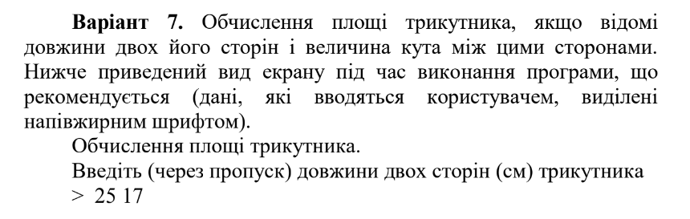



**Задача 2**

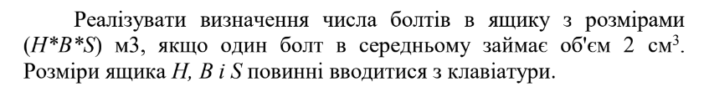

**Завдання 4 (14 варіант).** Написати програму згідно відповідного варіанту.





## **2. Дизайн блок схем для задач:**

## **Завдання 1.**

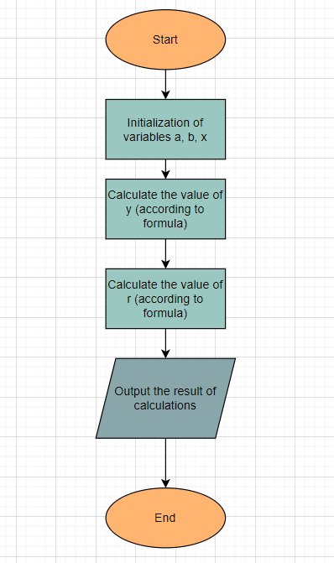

## 

## **Завдання 2.**

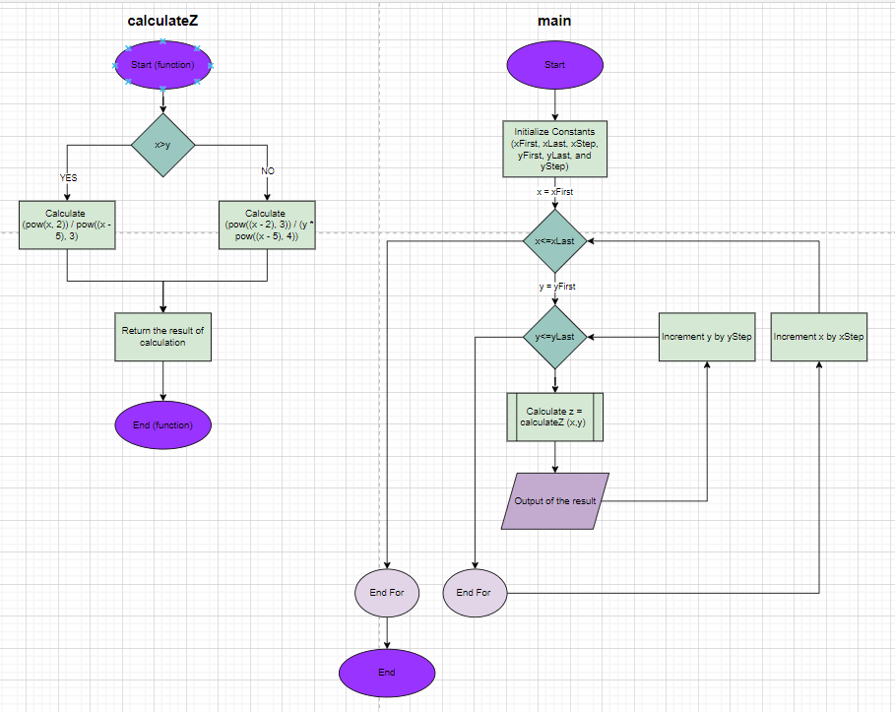

## **Завдання 3, Задача 1.**

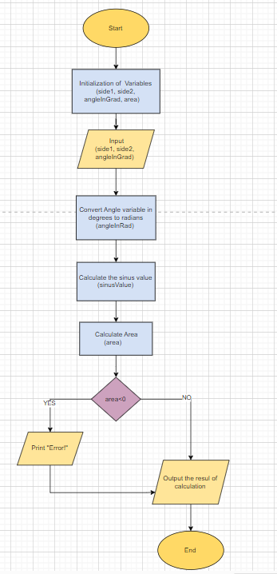

## 

## **Завдання 3, Задача 2.**

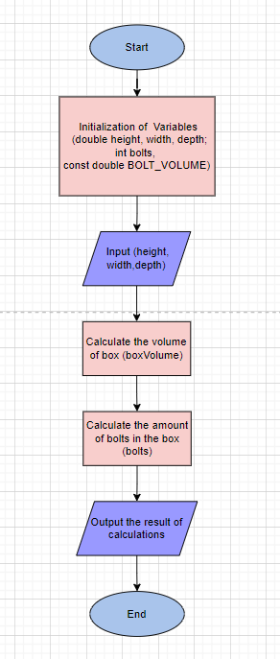

**Завдання 4.**

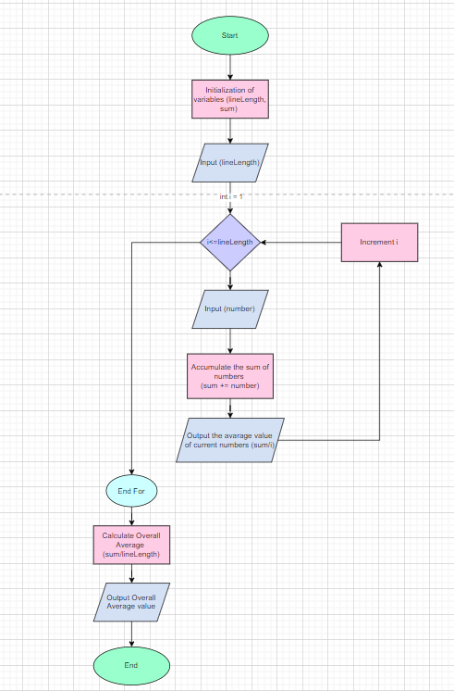

## **3. Код програм з посиланням на зовнішні ресурси:**

**Завдання №1**

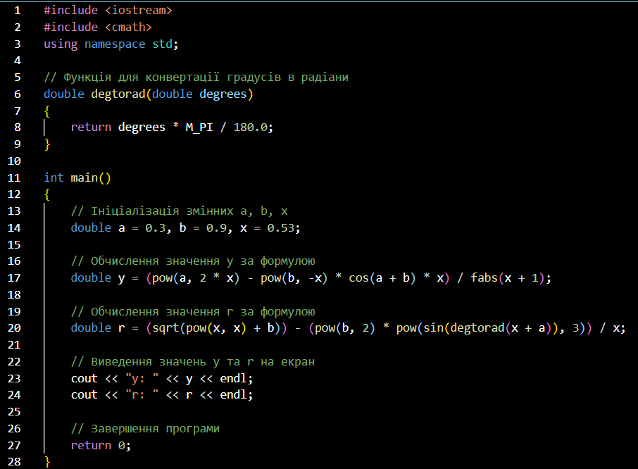

<https://github.com/artificial-intelligence-department/ai_programming_playground/blob/5e922d2ad17680c6ad4fe3bd25d7274b18ceb900/ai_12/olesia_yankiv/Epic7/vns_practice_work_1_task_olesia_yankiv.cpp>

**Завдання №2**

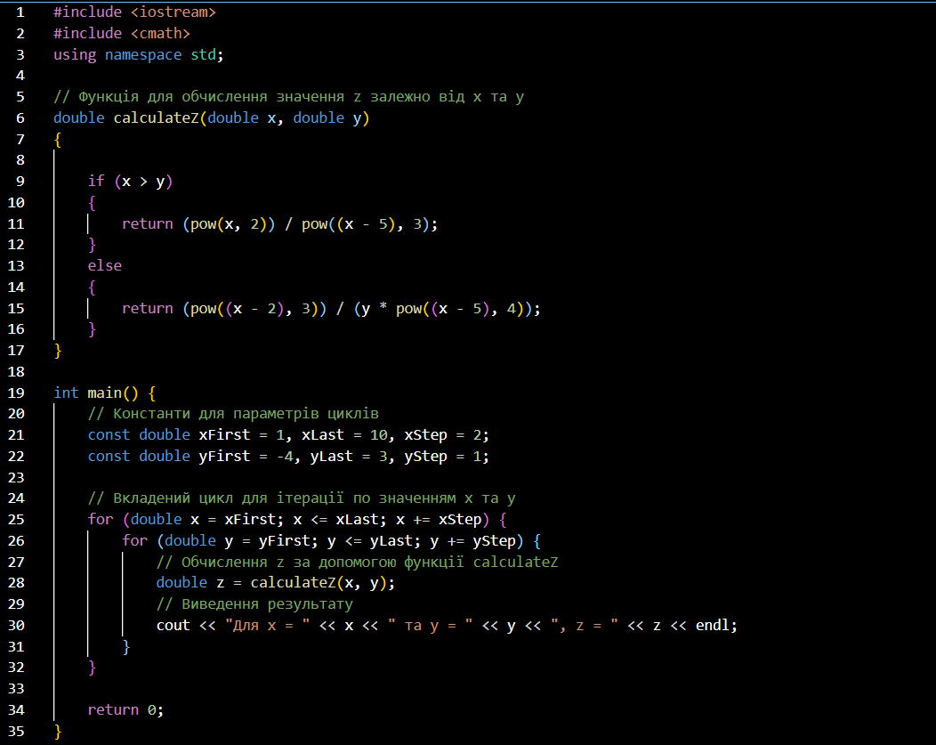

<https://github.com/artificial-intelligence-department/ai_programming_playground/blob/5e922d2ad17680c6ad4fe3bd25d7274b18ceb900/ai_12/olesia_yankiv/Epic7/vns_practice_work_2_task_olesia_yankiv.cpp>

**Завдання №3**

**Задача 1**

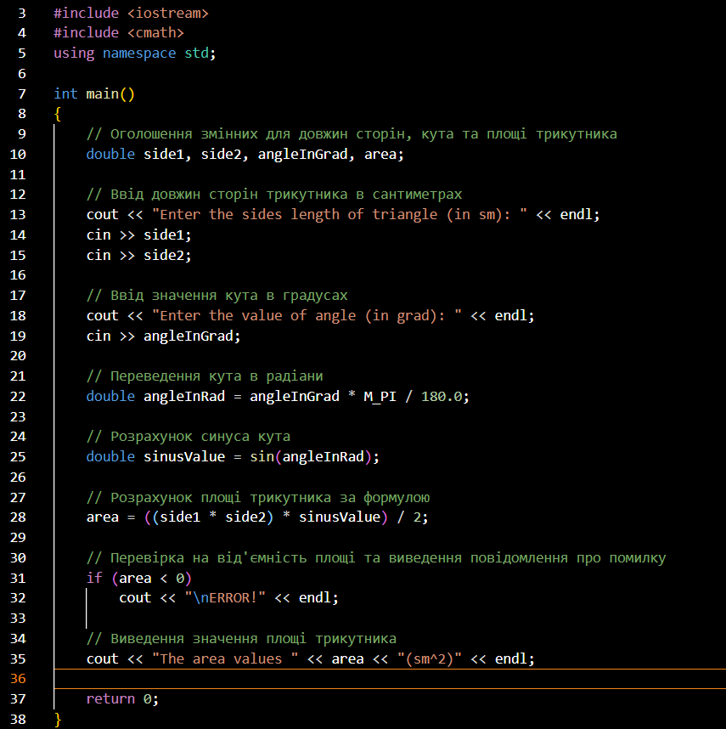

<https://github.com/artificial-intelligence-department/ai_programming_playground/blob/5e922d2ad17680c6ad4fe3bd25d7274b18ceb900/ai_12/olesia_yankiv/Epic7/vns_practice_work_3_task_1_olesia_yankiv.cpp>

**Задача 2**

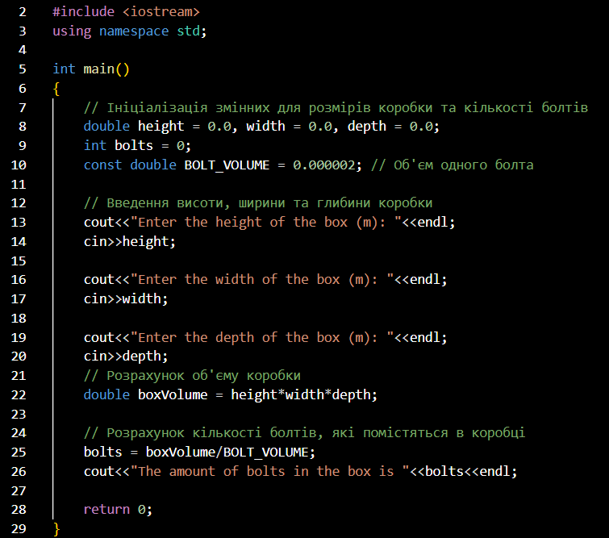

<https://github.com/artificial-intelligence-department/ai_programming_playground/blob/5e922d2ad17680c6ad4fe3bd25d7274b18ceb900/ai_12/olesia_yankiv/Epic7/vns_practice_work_3_task_2_olesia_yankiv.cpp>

**Завдання №4**

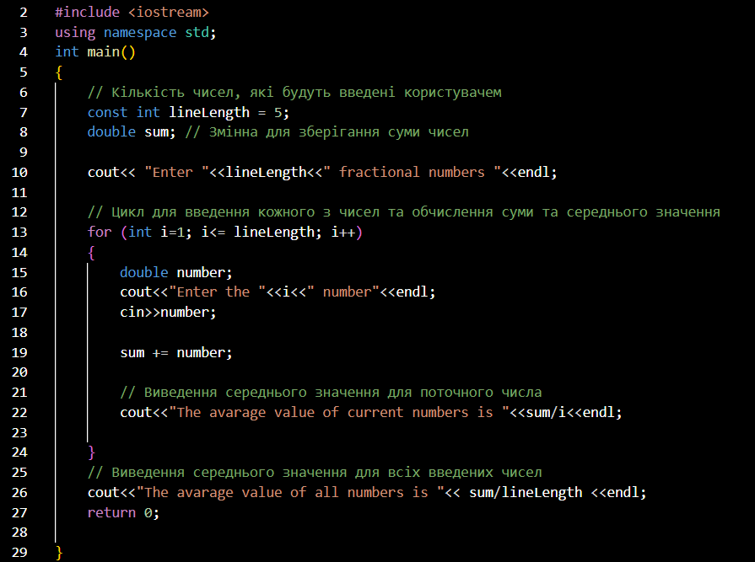

<https://github.com/artificial-intelligence-department/ai_programming_playground/blob/5e922d2ad17680c6ad4fe3bd25d7274b18ceb900/ai_12/olesia_yankiv/Epic7/vns_practice_work_4_task_olesia_yankiv.cpp>

## **5. Результати виконання завдань:**

**Завдання №1**



**Завдання №2**

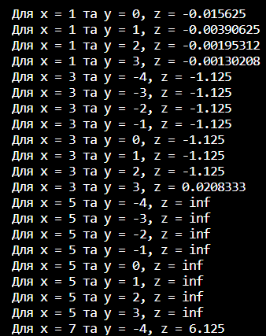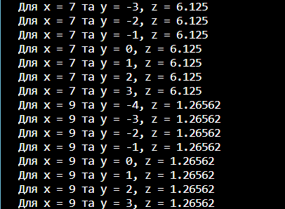

**Завдання №3**

***Задача 1***

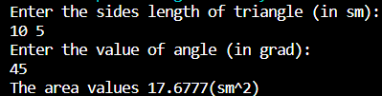

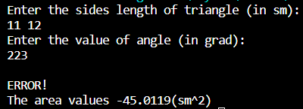

***Задача 2***

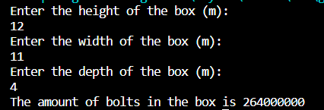

**Завдання №4**

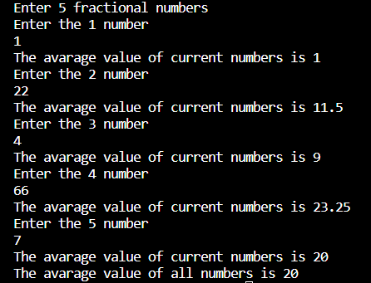

# **Висновки:**

За час проходження цього курсу я дізналась багато нової інформації, освоїла як базові, так і більш складні елементи мови с++, виконала багато лабораторних та практичних робіт і отримала незабутній досвід роботи у команді з одногрупниками.